جابتن كماجوان إسلام مليسيا
"تقدير مغاتسي تدبير"
(06 فيبرواري 2015/ 16 ربيع الأخير 1436)
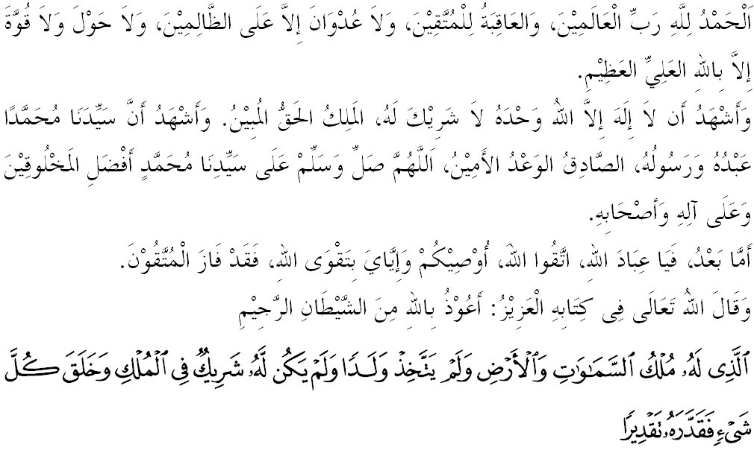سيدغ جماعه يغ دكاسيهي،
ساي برسرو داتس منبر جمعة يغ موليا اين، كفد ديري سنديري دان فارا حاضيرين سكالين اضر كيت سام۲ برتقوى كفد الله سبحانه وتعالى دغن مغعملكن سضالا شريعة إسلام ددالم كهيدوفن دسمفيغ طاعة مغرجكن سضالا كفرضوان دان مغهيندري سضالا كمنكرن. سموض دغن منجالني كهيدوفن برتونجغكن كتقوا^{ء}ن، كيت اكن سننتياسا درحمتي الله سبحانه وتعالى دان دبركتي ددنيا دان دأخيرة. تاجوق خطبة فد هاري اين: تقدير مغاتسي تدبير.

سيدغ جماعه يغ دكاسيهي،
سباضاي اومت إسلام يغ برإيمان كيت واجب فرخاي بهاوا الله سبحانه وتعالى مننتوكن سضالاث. دالم منجالني كهيدوفن كيت سباضاي همبا الله هاث ممفو مرنخغ، اكن تتافي سضالا فرنخغن كيت ايت يغ مننتوكن اياله الله سبحانه وتعالى اتاو دغن كات لاءين تقدير مغاتسي تدبير دان ميقينيث ترماسوق ددالم ساله ساتو درفد روكون إيمان. يقينله بهاوا سسواتو فركارا يغ تله برلاكو، اتاو يغ سدغ برلاكو، اتاو يغ اكن برلاكو، كسمواث اداله ترتعلوق دباوه تقدير الله سبحانه وتعالى. جوسترو، اف سهاج يغ ترجادي دعالم سمستا اين، سمواث برلاكو دغن علمو دان إرادة الله يغ تله درنخاناكن اوليهث سجق أزلي مغيكوت فراتورن۲ يغ تله دتتفكن اوليه الله. سباضايمان فرمانث ددالم سورة الفرقان ايات 2:
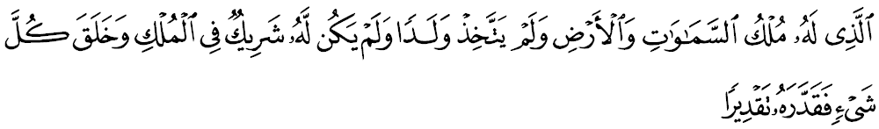مقصودث: "توهن يغ مغواساءي فمرينتاهن لاغيت دان بومي، دان يغ تيدق ممفوثاءي انق، سرتا تيدق ممفوثاءي سبارغ سكوتو دالم فمرينتهنث دان دياله يغ منخيفتا سضالا سسواتو لالو مننتوكن كادا^{ء}نث دغن كتنتوان تقدير يغ سمفورنا."
ايات اين مثاتاكن بهاوا الله سبحانه وتعالى مننتوكن سضالاث اف يغ اد دلاغيت دان بومي، جوسترو سباضاي سا^{ء}ورغ يغ برإيمان، مك كيت هندقله منريما سضالا تقدير الله سبحانه وتعالى دغن فنوه راس كإنصافن دغن مراساكن بهاوا بتاف لمه دان كرديلث ديري كيت دسيسي الله سبحانه وتعالى. اوليه سبب ايت ستياف كجادين يغ برلاكو دالم كهيدوفن كيت اين اد تركندوغ ريبوان حكمه يغ سميمغث مغوجي تاهف كإيمانن كيت سباضاي سا^{ء}ورغ همبا. فرمان الله سبحانه وتعالى ددالم سورة العنكبوت ايات 3:
مقصودث: "بهكن فاتوتكه اورغ يغ ملاكوكن كجاهتن مثغك بهاوا مريك اكن ترلفس دري عذاب كامي؟ امتله بوروق اف يغ مريك حكومكن ايت."
إمام إبن كثير رضى الله عنه منجلسكن دالم كتاب تفسيرث: "اضر دبيذاكن اورغ يغ بنر دالم فغاكوانث دري اورغ يغ دوستا دالم اوخافن دان فغاكوانث. سدغكن الله سبحانه وتعالى مها مغتهوي اف يغ تله ترجادي، يغ سدغ ترجادي، دان يغ اكن ترجادي. الله جوض مغتهوي خارا ترجادي سسواتو بيلا حال ايت ترجادي. حال اين اداله إجماع فارا إمام أهل السنه والجماعه."
سيدغ جماعه يغ دكاسيهي،
ممفرخاياءي بهاوا تقدير الله سبحانه وتعالى مغاتسي سضالا تدبير مانسي اداله تيدق سيا۲، كران اياث مغندوغي باثق حكمه دان منفعة. جوسترو، منبر يغ موليا اين مثرو سيدغ جمعة سكالين، ماريله كيت مليهت حكمه دسباليق ترسبوت انتاراث اياله: فرتام: دافت ممفركوكوهكن كإيمانن دان كتقوا^{ء}ن سرتا مثدري سضالا سسواتو يغ ترجادي ايت تله دتنتوكن اوليه الله سبحانه وتعالى. ممتيق كات۲ حكمه يغ فرنه دلونتركن اوليه جنيد البغدادي بهاوا: بالا دان اوجين اداله فليتا باضي اورغ يغ عاريف، مثدركن اورغ مرتد، ممفرباءيقي اورغ مؤمين دان مغهنخوركن اورغ يغ لالاي. تيدق سا^{ء}ورغ فون مندافت مانيسث إيمان سبلوم دي دتيمفا اوجين دغن رضاء دان برصبر. كدوا: دافت منمبهكن كتضوهن هاتي دان كصبرن. مريك يغ مميليكي كتضوهن هاتي دان كصبرن يغ تيغضي تيدق اكن برفوتوس اسا، تيندقكنث سلالو تنغ، تنفا تربورو۲ اتاوفون بيمبغ كران مريك سدر بهاوا سضالا تقدير يغ دتنتوكن سرتا سضالا فرجالنن هيدوف اين اداله حق مطلق الله سبحانه وتعالى. رنوغيله سفوتوغ حديث رسول الله صلى الله عليه وسلم:
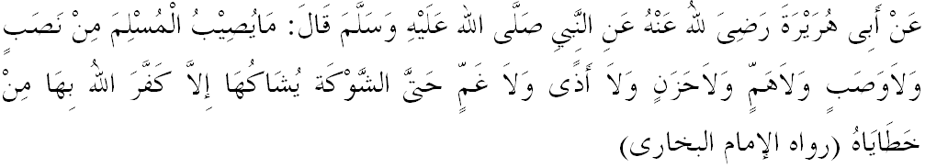برمقصود:"تيدق اد ساتو مصيبة فون يغ منيمفا ديري سا^{ء}ورغ مسلم، سام اد يغ بروفا كسوسهن دان فندريتا^{ء}ن، كسديهن دان كدوكا^{ء}ن، اتاوفون فثاكيت، بهكن كران سفوتوغ دوري يغ مثوخوق كاكيث (اغضوتاث) ملاءينكن دهافوسكن اوليه الله سبحانه وتعالى دغن ايت سبهاضين دري كسالهنث."
كتيض: دافت منمبهكن راس كإخلاصن دالم منريما سضالا كتنتوان الله سبحانه وتعالى. فراساءن إخلاص مروفاكن لمبغ كسوخين دان كبرسيهن هاتي سسا^{ء}ورغ. نيلاي سفرتي اين امت فنتيغ باضي سسا^{ء}ورغ همبا الله سبحانه وتعالى ددالم ملقساناكن سضالا عبادة. ميقيني سضالا سورتن اداله حق الله سبحانه وتعالى دان سضالا اوجين كهيدوفن يغ تيدق مغنل روفا، فغكت دان كتورونن سرتا اياث بوليه حضير فد بيلا۲ وقتو دان دري جالن يغ تيدق دسغكا۲، باءيق دغن جالن نعمة (إستدراج)، ماهوفون دغن دتيمفا مصيبة. دغن ايت، مريك يغ منريما سضالا تقدير دغن راس إخلاص ساجله يغ ممفو مغاتسيث.
كاءمفت: دافت مندوروغ اضر سلالو برشكور كفد الله سبحانه وتعالى. برشكور اداله ساتو تيندق بالس يغ باءيق سام اد ملالوءي فركاتا^{ء}ن اتاو فربواتن ترهادف سضالا يغ دتريما سامادا فركارا ايت باءيق اتاو بوروق. مريك يغ برشكور جيواث اكن مراسا تنغ دان برحق منريما فوجين دري الله سبحانه وتعالى. فرمان الله سبحانه وتعالى ددالم سورة آل عمران 145:
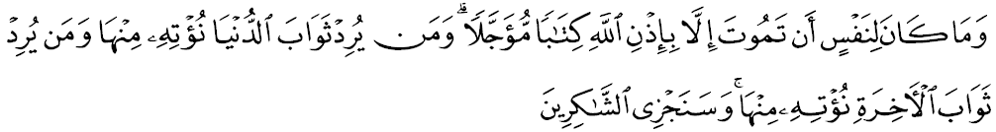برمقصود: "دان تيدق اد ساتو جيوافون اكن ماتي ملاءينكن دغن ايذين الله فد وقتو يغ تله دتنتوكن. دان سسيافا يغ مغهندقي بالسن دنيا، كامي بريكن بهاضينث دري بالسن دنيا ايت، دان سسيافا يغ مغهندقي بالسن أخيرة، كامي بريكن بهاضينث دري بالسن أخيرة ايت; دان كامي فولا اكن بري بالسن فهالا كفد اورغ يغ برشكور."
كليم: دافت مندوروغ سمقسيما موغكين اونتوق منخافاي كبهاضيا^{ء}ن دنيا دان أخيرة. دغن ممفرخاياءي بهاوا تقدير الله سبحانه وتعالى مغاتسي تدبير دافت مندوروغ سسا^{ء}ورغ ايت براوسها اونتوق منخاري كبهاضين دنيا دان أخيرة. فرلو دايغت، بهاوا افابيلا كيت مغهادفي تقدير الله سبحانه وتعالى، جاغنله موده مراسا كخيوا دان فوتوس اسا، سباليقث جاديكنث سباضاي دوروغن اونتوق كيت منروسكن كهيدوفن باضي منخافاي كبهاضيا^{ء}ن يغ حقيقي. سباضايمان رسول الله صلى الله عليه وسلم برسبدا:
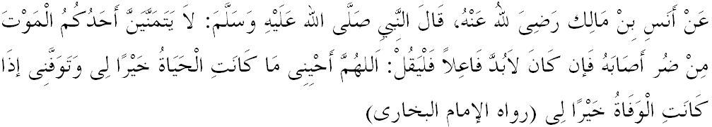برمقصود:"تيدق سكالي كالي كامو بوليه مغهارفكن كداتاغن ماتي كران سواتو كسوكرن يغ منيمفا، دان جك ترفقسا مغهارفكن كماتين، مك هندقله اي بركات: يا توهنكو، بريكنله اكو كهيدوفن، جك اي لبيه باءيق باضيكو، دان وفاتكنله اكو جك اي لبيه باءيق باضيكو."(رواية البخاري)
سيدغ جماعه يغ دكاسيهي،
فد هاري يغ موليا اين، منبر مثرو سيدغ جمعة دان اومت إسلام سكالين ماريله سام۲ كيت مغمبيل فغاجرن دالم اوسها كيت ممبينا دان ممنتفكن كإيمانن كيت كفد الله سبحانه وتعالى. انتارا فغاجرنث اياله فرتام: مثقيني بهاوا كواس الله سبحانه وتعالى مغاتسي سضالاث، والاوفون سهيبت مان ديري كيت، نامون سورتن كهيدوفن اين تله دتنتوكن اوليه قدرة دان إرادة يغ مها اسا. كدوا: اضام إسلام منديديق كيت اضر سننتياسا مغهيتوغ ديري كران اياث اكن ممبنتوق جيوا اونتوق ملاكوكن عمالن يغ موليا. كتيض: ستياف اف يغ دتقديركن اوليه الله سبحانه وتعالى كفد همباث سام اد كبهاضيا^{ء}ن، كسنغن، كسغسارا^{ء}ن مغندوغي ريبوان حكمه يغ تيدق دافت دفرسوالكن لاضي. كاءمفت: فرخايله بهاوا كيت سباضاي همبا الله سبحانه وتعالى هاث ممفو مرنخغ، نامون يغ مننتوكنث اياله الله سبحانه وتعالى. مغأخيري خطبة فد ميغضو اين، ماريله سام۲ كيت مرنوغ فرمان الله سبحانه وتعالى ددالم سورة الإسراء ايات 1-3:
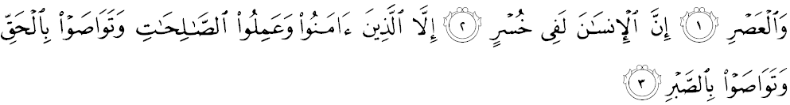برمقصود: "دمي ماس! سسوغضوهث مانسي ايت دالم كروضين كخوالي اورغ۲ يغ برإيمان دان برعمل صالح، دان مريك فولا برفسن۲ دغن كبنرن سرتا برفسن۲ دغن صبر."

